TÊN BÀI DẠY:
ỨNG PHÓ VỚI TÂM LÍ CĂNG THẲNG
Môn học: GDCD; lớp: 7
Thời gian thực hiện: 3 tiết
I. MỤC TIÊU:
1. Về kiến thức:
- Nêu được các tình huống thường gây căng thẳng.
- Nhận biết được biểu hiện của cơ thể khi bị căng thẳng.
- Nêu được nguyên nhân và ảnh hưởng của căng thẳng.
- Nêu được cách ứng phó tích cực khi căng thẳng.
- Thực hành được một số cách ứng phó tích cực khi căng thẳng.
2.Về năng lực:
Học sinh được phát triển các năng lực:
- Năng lực điều chỉnh hành vi: Nhận biết được những tình huống gây căng thẳng để điều chỉnh hành vi.
- Năng lực phát triển bản thân:Trang bị cho bản thân những kỹ năng sống cơ bản để thích ứng, điều chỉnh và hòa nhập với cuộc sống. Tránh gặp phải tình huống tâm lí căng thẳng.
- Năng lực tự chủ và tự học:Vận dụng được một cách linh hoạt những kiến thức, kĩ năng sống cơ bản đã học hoặc kinh nghiệm đã có để giải quyết tình huống tâm lí căng thẳng trong cuộc sống.
- Năng lực giải quyết vấn đề và sáng tạo: Phát hiện và giải quyết được những tình huống tâm lí căng thẳng trong cuộc sống.
- Năng lực giao tiếp và hợp tác: Biết xác định công việc, biết sử dụng ngôn ngữ, hợp tác theo nhóm thảo luận về nội dung bài học,biết lắng nghe và có phản hồi tích cực trong giao tiếp với các bạn.
3. Về phẩm chất:
- Trung thực : Luôn thành thực với bản thân và mọi người.
- Nhân ái: Luôn cố gắng vươn lên đạt kết quả tốt trong học tập; tích cực chủ động tham gia các hoạt động tập thể, hoạt động cộng đồng để góp phần ứng phó với các tình huống căng thẳng.
- Chăm chỉ: Tích cực đề ra và kiên trì thực hiện các kế hoạch của cá nhân.
- Trách nhiệm: Biết bảo vệ bản thân. Có ý thức tìm hiểu và sẵn sàng tham gia các hoạt động ứng phó với tâm lí căng thẳng.
II.THIẾT BỊ DẠY HỌC VÀ HỌC LIỆU.
1. Thiết bị dạy học: Máy chiếu power point, màn hình, máy tính, giấy A0, tranh ảnh
2. Học liệu: Sách giáo khoa, sách giáo viên, sách bài tập Giáo dục công dân 7, tư liệu báo chí, thông tin, clip.
III. TIẾN TRÌNH DẠY HỌC :
1. Hoạt động 1: Mở đầu
a. Mục tiêu:
- Tạo được hứng thú với bài học.
- Học sinh bước đầu nhận biết về các tình huống, biểu hiện của cơ thể khi bị căng thẳng, cách ứng phó với tình huống căng thẳng đó để chuẩn bị vào bài học mới.
b. Nội dung: Giáo viên hướng dẫn học sinh tiếp cận với bài mới bằng trò chơi “Nhà thông thái”. HS làm việc cá nhân, nhận diện các bức trang và nêu hướng giải quyết
c. Sản phẩm: Câu trả lời của học sinh.
d. Tổ chức thực hiện:
Hoạt động của thầy, trò | Nội dung cần đạt
Bước 1: Chuyển giao nhiệm vụ học tập:
- GV giao nhiệm vụ cho HS thông qua trò chơi “Nhà thông thái”
Luật chơi:
Quan sát vào bức hình và cho biết: Bức hình đó thể hiện, tinh thần, thể chất, hành vi, cảm xúc nào của con người?
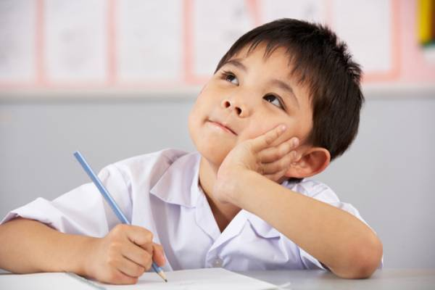
Để giải quyết hiện tượng đó, theo em chúng ta cần làm gì?
Bước 2: Thực hiện nhiệm vụ học tập
- HS làm việc cá nhân, suy nghĩ, trả lời.
Bước 3: Báo cáo kết quả và thảo luận
- Học sinh trình bày câu trả lời.
- Giáo viên: Quan sát, theo dõi quá trình học sinh thực hiện, gợi ý nếu cần
Bước 4: Đánh giá kết quả thực hiện nhiệm vụ
- Gv nhận xét, đánh giá, chốt vấn đề và giới thiệu chủ đề bài học.
Trong cuộc sống hàng ngày bên cạnh những điều tốt đẹp và tích cực, chúng ta còn đối diện với những điều không được như mong muốn, những áp lực khiến chúng ta cảm thấy khó khăn. Vậy làm thế nào để giải quyết được những khó khăn đó, bài học hôm nay chúng ta cùng đi tìm hiều nội dung: Ứng phó với tâm lí căng thẳng.
2. Hoạt động 2: Khám phá (Hình thành kiến thức mới)
Nhiệm vụ 1: Tìm hiểu nội dung: Tình huống gây căng thẳng và biểu hiện của cơ thể khi bị căng thẳng.
a. Mục tiêu:
- Nêu được các tình huống thường gây căng thẳng.
- Nhận biết được biểu hiện của cơ thể khi bị căng thẳng.
b. Nội dung:
- GV giao nhiệm vụ cho học sinh đọc thông tin, quan sát các bức tranh trong sách giáo khoa.
- GV giao nhiệm vụ khám phá kiến thức bài học cho học sinh thông qua hệ thống câu hỏi, phiếu bài tập để hướng dẫn học sinh:
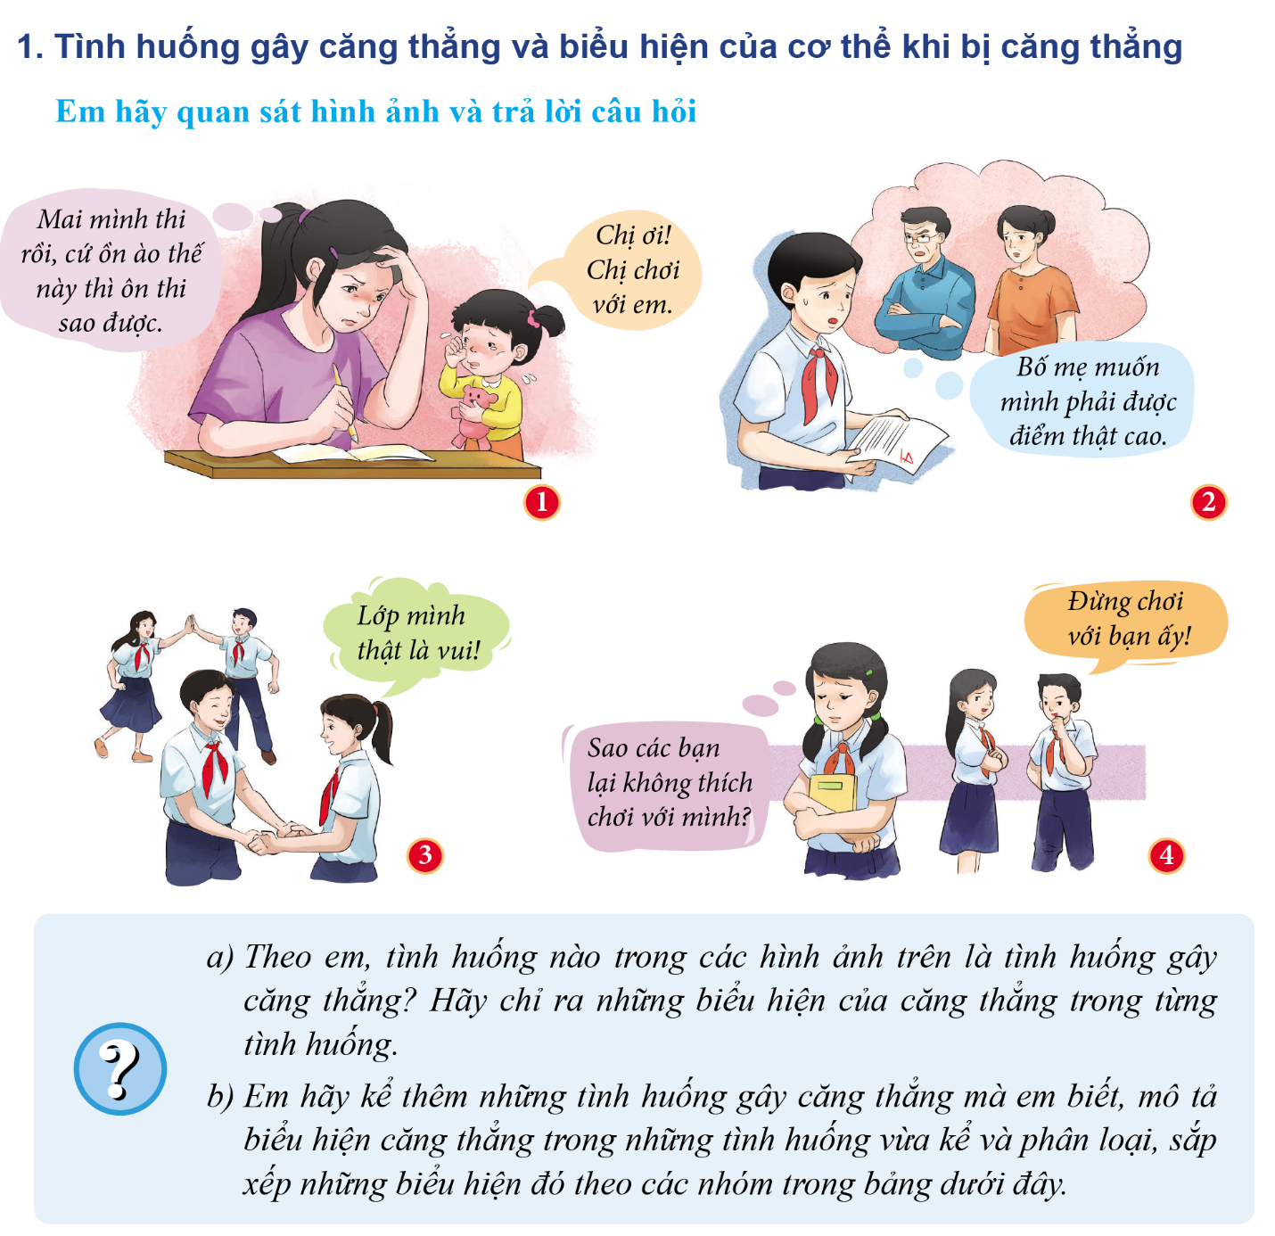

GV cung cấp hình ảnh và yêu cầu hs làm việc nhóm để trả lời câu hỏi
Phiếu học tập
1.
Stt | Tranh số | Tình huống | Biểu hiện
1
2
2.
Stt | Tình huống gây căng thẳng thẳng | Biểu hiện | Phân loại
1
2
c. Sản phẩm: Câu trả lời của học sinh.
d. Tổ chức thực hiện:
Hoạt động của thầy, trò | Nội dung cần đạt
Bước 1: Chuyển giao nhiệm vụ học tập: Tình huống gây căng thẳng và biểu hiện của cơ thể khi bị căng thẳng.  - GV giao nhiệm vụ cho HS thông qua hệ thống câu hỏi của phiếu bài tập  Gv yêu cầu học sinh quan sát hình ảnh và đọc thông tin  Gv chia lớp thành 4 nhóm, yêu cầu học sinh thảo luận theo tổ, nhóm và trả lời câu hỏi vào phiếu bài tập  a) Theo em, tình huống nào trong các hình ảnh trên là tình huống gây căng thẳng? Hãy chỉ ra những biểu hiện của căng thẳng trong từng tình huống.  b) Em hãy kể thêm những tình huống gây căng thẳng mà em biết, mô tả biểu hiện căng thẳng trong những tình huống vừa kể và phân loại, sắp xếp những biểu hiện đó theo các nhóm theo bảng dưới đây:  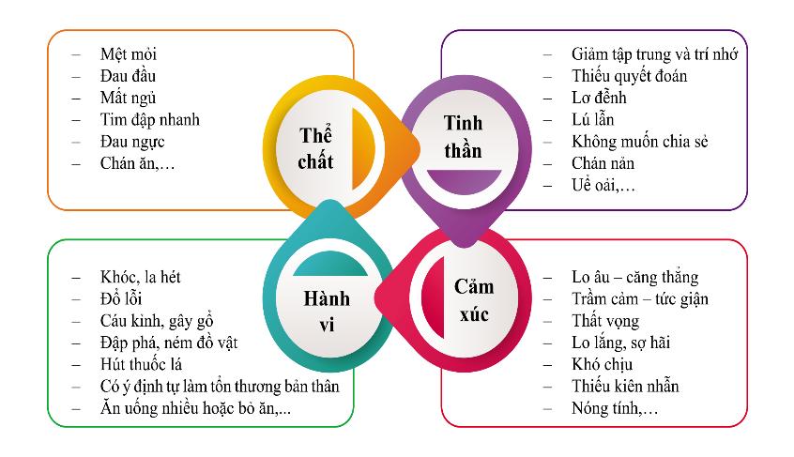  ? Từ những hình ảnh, thông tin nêu trên em hãy cho biết tình huống gây căng thẳng là gì? Biểu hiện? Lấy ví dụ cụ thể?  Bước 2: Thực hiện nhiệm vụ học tập  - Học sinh làm việc nhóm, suy nghĩ, trả lời.  - Học sinh hình thành kĩ năng khai thác thông tin trả lời  Bước 3: Báo cáo kết quả và thảo luận  - Giáo viên mời một nhóm trình bày phần trả lời câu hỏi của mình  - Giáo viên lựa chọn một nhóm sinh khác nhận xét về nội dung phần trình bày của các bạn và rút ra kết luận chung  Bước 4: Đánh giá kết quả thực hiện nhiệm vụ  - Gv nhận xét, đánh giá, chốt vấn đề | I. Khám phá  1. Tình huống gây căng thẳng và biểu hiện của cơ thể khi bị căng thẳng.  - Tình huống gây căng thẳng là những tình huống tác động và gây ra những ảnh hưởng tiêu cực…  - Một số tình huống gây căng thẳng: bị bạn bè xa lánh, bố mẹ áp đặt…  - Biểu hiện: mệt mỏi, chán nản, thiếu tập trung…
2. Nhiệm vụ 2: Tìm hiểu nội dung: Nguyên nhân và ảnh hưởng của căng thẳng
a. Mục tiêu:
- Nêu được các tình huống thường gây căng thẳng.
- Nhận biết được biểu hiện của cơ thể khi bị căng thẳng.
- Nêu được nguyên nhân và ảnh hưởng của căng thẳng.
b. Nội dung:
- GV giao nhiệm vụ cho học sinh quan sát tranh, tình huống
- GV giao nhiệm vụ khám phá kiến thức bài học cho học sinh thông qua hệ thống câu hỏi, để hướng dẫn học sinh: nguyên nhân và ảnh hưởng của căng thẳng.
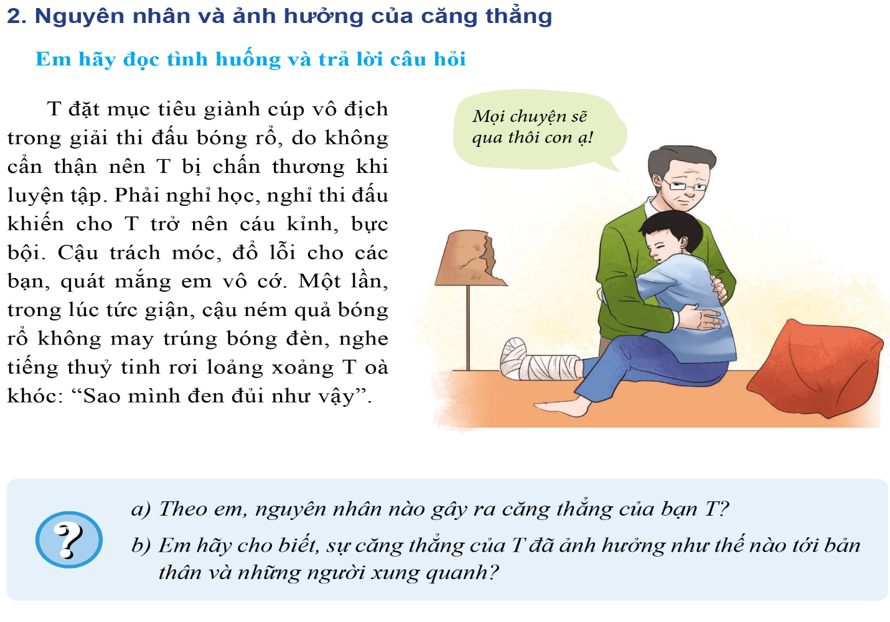
c. Sản phẩm: Câu trả lời của học sinh; Sản phẩm của các nhóm
d. Tổ chức thực hiện:
Hoạt động của thầy, trò | Nội dung cần đạt
Bước 1: Chuyển giao nhiệm vụ học tập: Nguyên nhân và ảnh hưởng của căng thẳng  - GV giao nhiệm vụ cho HS thông qua hệ thống câu hỏi  Gv yêu cầu học sinh quan sát hình ảnh và đọc thông tin  Yêu cầu học sinh thảo luận theo cặp đôi và trả lời câu hỏi vào phiếu bài tập  a) Theo em, nguyên nhân nào gây ra căng thẳng của bạn Tâm?  b) Em hãy cho biết, sự căng thẳng của Tâm đã ảnh hưởng như thế nào tới bản thân và những người xung quanh?  ? Từ những hình ảnh, thông tin nêu trên em hãy cho biết nguyên nhân gây căng thẳng là gì.  ? Ảnh hưởng của trạng thái căng thẳng.  Bước 2: Thực hiện nhiệm vụ học tập  - Học sinh làm việc nhóm, suy nghĩ, trả lời.  - Học sinh hình thành kĩ năng khai thác thông tin trả lời  Bước 3: Báo cáo kết quả và thảo luận  - Học sinh cử đại diện lần lượt trình bày các câu trả lời.  - Giáo viên: Quan sát, theo dõi quá trình học sinh thực hiện, gợi ý nếu cần  Bước 4: Đánh giá kết quả thực hiện nhiệm vụ  - Gv nhận xét, đánh giá, chốt vấn đề | 2. Nguyên nhân và ảnh hưởng của căng thẳng  a, Nguyên nhân:- Khách quan: áp lực học tập, công việc, sự kì vọng…  Chủ quan: Tâm lí không ổn định, tự ti, thể chất yếu…  b, Ảnh hưởng: khi vượt ngưỡng chịu đựng con người cảm thấy mệt mỏi, mất niềm tin…
3. Nhiệm vụ 3: Tìm hiểu nội dung: Cách ứng phó với căng thẳng
a. Mục tiêu:
- Nêu được các tình huống thường gây căng thẳng.
- Nhận biết được biểu hiện của cơ thể khi bị căng thẳng.
- Nêu được nguyên nhân và ảnh hưởng của căng thẳng.
- Nêu được cách ứng phó tích cực khi căng thẳng.
b. Nội dung:
- GV giao nhiệm vụ cho học sinh quan sát tranh, tình huống
- GV giao nhiệm vụ khám phá kiến thức bài học cho học sinh thông qua hệ thống câu hỏi, để hướng dẫn học sinh: cách ứng phó tích cực khi căng thẳng.
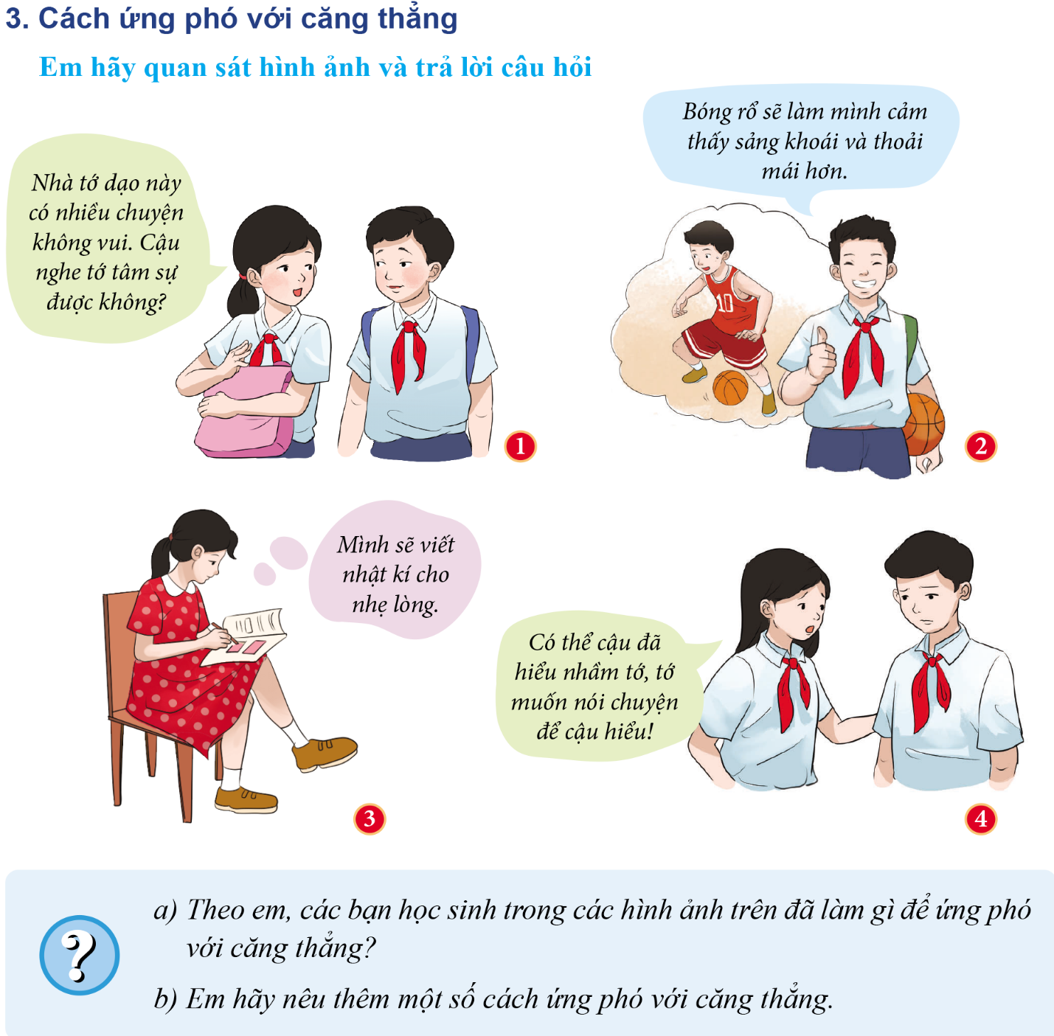
c. Sản phẩm: Câu trả lời của học sinh; Sản phẩm của các nhóm
d. Tổ chức thực hiện:
Hoạt động của thầy, trò | Nội dung cần đạt
Bước 1: Chuyển giao nhiệm vụ học tập: Cách ứng phó với căng thẳng.  - GV giao nhiệm vụ cho HS thông kĩ thuật thảo luận nhóm bàn hoàn thành phiếu bài tập.  a) Theo em, các bạn học sinh trong các hình ảnh trên đã làm gì để ứng phó với căng thẳng?  b) Em hãy nêu thêm một số cách ứng phó với căng thẳng.  c) Để ứng phó với căng thẳng, chúng ta có thể làm ntn ?  Bước 2: Thực hiện nhiệm vụ học tập  - Học sinh làm việc cá nhân, trao đổi nhóm đôi, suy nghĩ, trả lời.  - Giáo viên: Quan sát, theo dõi quá trình học sinh thực hiện, gợi ý nếu cần  Bước 3: Báo cáo kết quả và thảo luận  GV:  - Yêu cầu HS lên trình bày.  - Hướng dẫn HS cách trình bày (nếu cần).  HS:  - Trình bày suy nghĩ cá nhân, thống nhất ý kiến nhóm đôi.  - Nhận xét và bổ sung cho nhóm bạn (nếu cần).  Bước 4: Đánh giá kết quả thực hiện nhiệm vụ  -Yc hs nhận xét câu trả lời.  -Gv đánh giá, chốt kiến thức. | 3. Cách ứng phó với căng thẳng.  - Thư giãn và giải trí…  - Chia sẻ và tìm kiếm sự giúp đỡ…  - Suy nghĩ tích cực…  - Lập kế hoạch khoa học…  - Sinh hoạt một cách khoa học..  - Tìm sự trợ giúp của chuyên gia…
3. Hoạt động 3: Luyện tập
a. Mục tiêu:
- HS được luyện tập, củng cố kiến thức, kĩ năng đã được hình thành trong phần khám phá áp dụng kiến thức để làm bài tập.
- Thực hành được một số cách ứng phó tích cực khi căng thẳng.
b. Nội dung:
- Hướng dẫn học sinh vẽ sơ đồ tư duy kiến thức, làm bài tập trong bài tập trong sách giáo khoa thông qua hệ thống câu hỏi, phiếu bài tập.
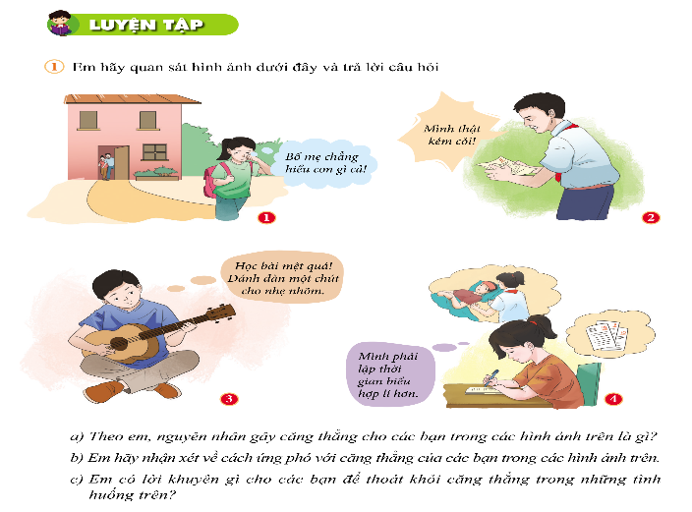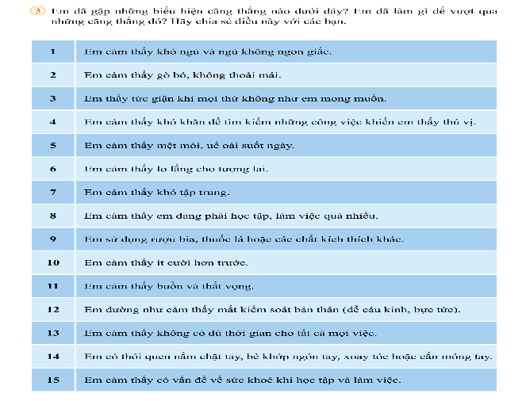
c. Sản phẩm: Câu trả lời của học sinh, sơ đồ tư duy.
d. Tổ chức thực hiện:
Hoạt động của thầy, trò | Nội dung cần đạt
Bước 1: Chuyển giao nhiệm vụ học tập:  GV hướng dẫn học sinh vẽ sơ đồ tư duy kiến thức bài học.  - GV hướng dẫn học sinh làm bài tập trong bài tập trong sách giáo khoa thông qua hệ thông câu hỏi, phiếu bài tập.  ? Bài tập 1: GV cho học sinh trả lời cá nhân.  ? Bài tập 3: Thực hiện trò chơi “ Tập làm chuyên gia”.  Gv: chọn 1 học sinh làm phóng viên dẫn dắt vào tình huống, mỗi học sinh được hỏi với mỗi tình huống tương ứng thể hiện mình là chuyên gia để giải quyết tình huống đó.  Bước 2: Thực hiện nhiệm vụ học tập  - HS làm việc cá nhân, suy nghĩ, hoàn thành nhiệm vụ.  - Với hoạt động nhóm: HS nghe hướng dẫn, chuẩn bị. Các thành viên trong nhóm trao đổi, thống nhất nội dung, hình thức thực hiện nhiêm vụ, cử báo cáo viên, kỹ thuật viên, chuẩn bị câu hỏi tương tác cho nhóm khác.  Bước 3: Báo cáo kết quả và thảo luận  GV:  - Yêu cầu HS lên trình bày, tham gia hoạt động nhóm, trò chơi tích cực.  - Hướng dẫn HS cách trình bày (nếu cần).  HS:  - Trình bày kết quả làm việc cá nhân, nhóm.  - Nhận xét và bổ sung cho nhóm bạn (nếu cần).  Bước 4: Đánh giá kết quả thực hiện nhiệm vụ  - Nhận xét thái độ học tập và kết quả làm việc cá nhân, nhóm của HS.  - GV đưa ra các tiêu chí để đánh giá HS:  + Kết quả làm việc của học sinh.  + Thái độ, ý thức hợp tác nghiêm túc trong khi làm việc.  Gv sửa chữa, đánh giá, chốt kiến thức. | III. Luyện tập  1. Bài tập 1  2. Bài tập 3
4. Hoạt động 4: Vận dụng
a. Mục tiêu:
- HS vận dụng những kiến thức đã học để giải quyết một vấn đề trong cuộc sống
- Hướng dẫn học sinh tìm tòi mở rộng sưu tầm thêm kiến thức liên quan đến nội dung bài học.
b. Nội dung: Giáo viên cho học sinh tìm tòi mở rộng, sưu tầm thêm kiến thức bằng hoạt động dự án nhóm tổ
Em hãy cùng bạn thiết kế một cuốn sổ tay hướng dẫn thực hiện các trò chơi lành mạnh có tác dụng giảm áp lực, căng thẳng trong học tập.
Em hãy quay một video ghi lại quá trình thực hiện một hoạt động thể thao hoặc giải trí phù hợp có tác dụng giảm căng thẳng và chia sẻ lợi ích của hoạt động đó với các bạn trong lớp.
c. Sản phẩm: Câu trả lời, sản phẩm của học sinh.
d. Tổ chức thực hiện:
Hoạt động của thầy, trò | Nội dung cần đạt
Bước 1: Chuyển giao nhiệm vụ học tập:
- GV hướng dẫn học sinh thông qua hệ thông câu hỏi:
Em hãy cùng bạn thiết kế một cuốn sổ tay hướng dẫn thực hiện các trò chơi lành mạnh có tác dụng giảm áp lực, căng thẳng trong học tập.
Em hãy quay một video ghi lại quá trình thực hiện một hoạt động thể thao hoặc giải trí phù hợp có tác dụng giảm căng thẳng và chia sẻ lợi ích của hoạt động đó với các bạn trong lớp.
Bước 2: Thực hiện nhiệm vụ học tập
Các thành viên trong nhóm trao đổi, thống nhất nội dung, hình thức thực hiện nhiêm vụ, cử báo cáo viên. Cử thành viên thực hiện từng nhiệm vụ.
Bước 3: Báo cáo kết quả và thảo luận
GV:
- Yêu cầu HS lên trình bày, tham gia hoạt động nhóm tích cực.
- Hướng dẫn HS cách trình bày (nếu cần); giúp đỡ, gợi ý học sinh trong phân công và thực hiện nhiệm vụ.
HS:
- Trình bày kết quả làm việc cá nhân.
Trao đổi, lắng nghe, nghiên cứu, trình bày
- Nhận xét và bổ sung cho nhóm bạn (nếu cần).
Bước 4: Đánh giá kết quả thực hiện nhiệm vụ
-Yc hs nhận xét câu trả lời.
- Gv sửa chữa, đánh giá, chốt kiến thức.

